Resolución del Pleno del Instituto de Transparencia, Acceso a la Información Pública y Protección de Datos Personales del Estado de México y Municipios, con domicilio en Metepec, Estado de México, a nueve de enero de dos mil diecinueve.

VISTO el expediente electrónico formado con motivo del recurso de revisión número 04180/INFOEM/IP/RR/2018, interpuesto por la C. XXXXXXXXXXXXXXX, en lo sucesivo La Recurrente, en contra de la respuesta del Ayuntamiento de Jocotitlán, en lo subsecuente El Sujeto Obligado, se procede a dictar la presente resolución.

A N T E C E D E N T E S D E L A S U N T O
PRIMERO. De la Solicitud de Información.
Con fecha once de septiembre de dos mil dieciocho, La Recurrente presentó a través del Sistema de Acceso a la Información Mexiquense (SAIMEX) ante El Sujeto Obligado, la solicitud de acceso a la información, registrada bajo el número de expediente 00077/JOCOTIT/IP/2018, mediante la cual solicitó lo siguiente:

“SOLICITO LOS ARCHIVOS QUE CONTIENEN EL ESTADO ANALÍTICO DE INGRESOS DE LOS MESES DE ENERO, FEBRERO, MARZO, ABRIL, MAYO, JUNIO Y JULIO DE 2018. QUE FUERON REMITIDOS POR EL AYUNTAMIENTO DE JOCOTITLAN AL ÓRGANO SUPERIOR DE FISCALIZACIÓN DEL ESTADO DE MÉXICO.” (Sic.)

MODALIDAD DE ENTREGA: A través del SAIMEX.

SEGUNDO. De la prorroga a la respuesta por parte del Sujeto Obligado.
En fecha dos de octubre de dos mil dieciocho, el Sujeto Obligado, informó a la solicitante la autorización para ampliar el plazo de respuesta, por el término de 7 (siete) días hábiles, adjuntando el Acta de sesión del Comité de Transparencia y el Acuerdo, en el cual constan las razones o motivos que originen dicha necesidad de ampliar el término de respuesta a la solicitud de información.

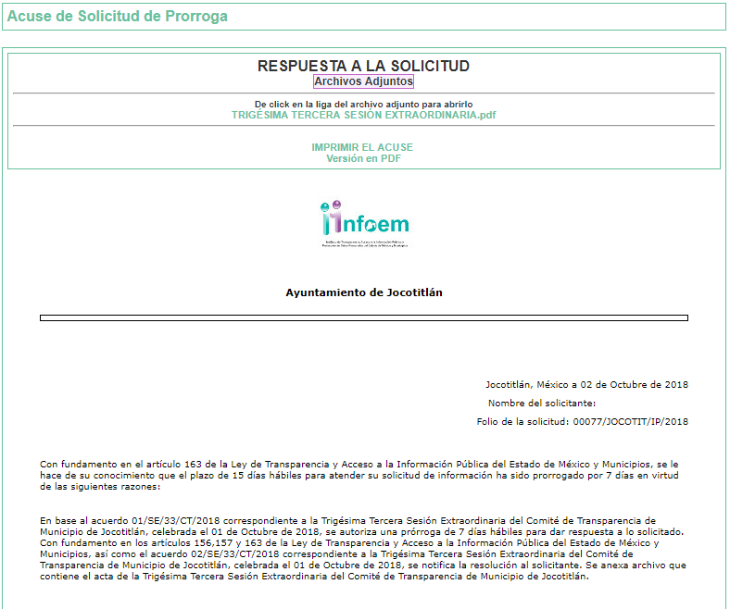
TERCERO. De la respuesta del Sujeto Obligado.
En el expediente electrónico SAIMEX, se aprecia que El Sujeto Obligado en fecha once de octubre de dos mil dieciocho, El Sujeto Obligado dio respuesta a la solicitud de información señalando lo siguiente:

“En respuesta a la solicitud recibida, nos permitimos hacer de su conocimiento que con fundamento en el artículo 53, Fracciones: II, V y VI de la Ley de Transparencia y Acceso a la Información Pública del Estado de México y Municipios, le contestamos que:

En atención a la información solicitada en donde pide: LOS ARCHIVOS QUE CONTIENEN EL ESTADO ANALÍTICO DE INGRESOS DE LOS MESES DE ENERO, FEBRERO, MARZO, ABRIL, MAYO, JUNIO Y JULIO DE 2018. QUE FUERON REMITIDOS POR EL AYUNTAMIENTO DE JOCOTITLAN AL ÓRGANO SUPERIOR DE FISCALIZACIÓN DEL ESTADO DE MÉXICO, al respecto me permito adjuntar los archivos con nombres: ESTADO ANALITICO DE INGRESOS ENERO 2018, ESTADO ANALITICO DE INGRESOS FEBRERO 2018,ESTADO ANALITICO DE INGRESOS MARZO 2018, ESTADO ANALITICO DE INGRESOS ABRIL 2018, ESTADO ANALITICO DE INGRESOS MAYO 2018, ESTADO ANALITICO DE INGRESOS JUNIO 2018, ESTADO ANALITICO DE INGRESOS JULIO 2018, OFICIO 00077, en donde encontrara lo solicitado.

ATENTAMENTE
P.ING JORGE LUIS PEREZ CHIMAL” (Sic).

- Adjuntando los archivos denominados: “ESTADO ANALITICO DE INGRESOS ENERO 2018.pdf”, “ESTADO ANALITICO DE INGRESOS FEBRERO 2018.pdf”, “ESTADO ANALITICO DE INGRESOS MARZO 2018.pdf”, “ESTADO ANALITICO DEL INGRESOS ABRIL 2018.pdf”, “ESTADO ANALITICO DE INGRESOS MAYO 2018.pdf”, “ESTADO ANALITICO DE INGRESOS JUNIO 2018.pdf”, “ESTADO ANALITICO INGRESOS JULIO 2018.pdf”, y “OFICIO 00077.pdf”; en los cuales consta la respuesta proporcionada por el Titular de la Unidad de Transparencia del Sujeto Obligado; y por ser del conocimiento de las partes y en obvio de repeticiones innecesarios no se insertan, máxime que será motivo de estudio en párrafos subsecuentes.
CUARTO. Del recurso de revisión.
Inconforme con la respuesta notificada por El Sujeto Obligado, La Recurrente interpuso el recurso de revisión, en fecha uno de noviembre de dos mil dieciocho, el cual fue registrado en el sistema electrónico con el expediente número 04180/INFOEM/IP/RR/2018, en el cual arguye, las siguientes manifestaciones:

- Acto Impugnado:
“LA INFORMACIÓN PROPORCIONADA POR EL SUJETO OBLIGADO ES ILEGIBLE, NO SE PUEDE LEER" [Sic]
- Razones o Motivos de Inconformidad:
“DE LA INFORMACIÓN ENVIADA POR EL SUJETO OBLIGADO ÚNICAMENTE LOS ARCHIVOS QUE CONTIENEN LA INFORMACIÓN DE LOS MESE DE ABRIL, JUNIO Y JULIO SI SE PUEDEN LEER, LOS DE LOS DEMÁS MESES SON ILEGIBLES.”[Sic]

QUINTO. Del turno del recurso de revisión.
Medio de impugnación que le fue turnado a la Comisionada Zulema Martínez Sánchez, por medio del sistema electrónico en términos del arábigo 185, fracción I, de la Ley de Transparencia y Acceso a la información Pública del Estado de México y Municipios, del cual recayó acuerdo de admisión en fecha ocho de noviembre del año en curso, determinándose en él, un plazo de siete días para que las partes manifestaran lo que a su derecho corresponda en términos del numeral ya citado.

SEXTO. De la etapa de instrucción.
Así, una vez abierta la etapa de instrucción, en el sumario se observa que El Sujeto Obligado en fecha dieciséis de noviembre de dos mil dieciocho, presentó su informe justificado, por lo cual el día veinte del mismo mes y año, se puso a la vista dicho informe justificado, para que en un término de tres días La Recurrente adujera manifestaciones; asimismo, se hace constar que la Recurrente fue omiso en presentar sus manifestaciones respecto al informe justificado remitido por el Sujeto Obligado.

Finalmente se advierte de las constancias que integran el presente expediente, que no existe prueba alguna que deba desahogarse, de conformidad con la siguiente imagen:

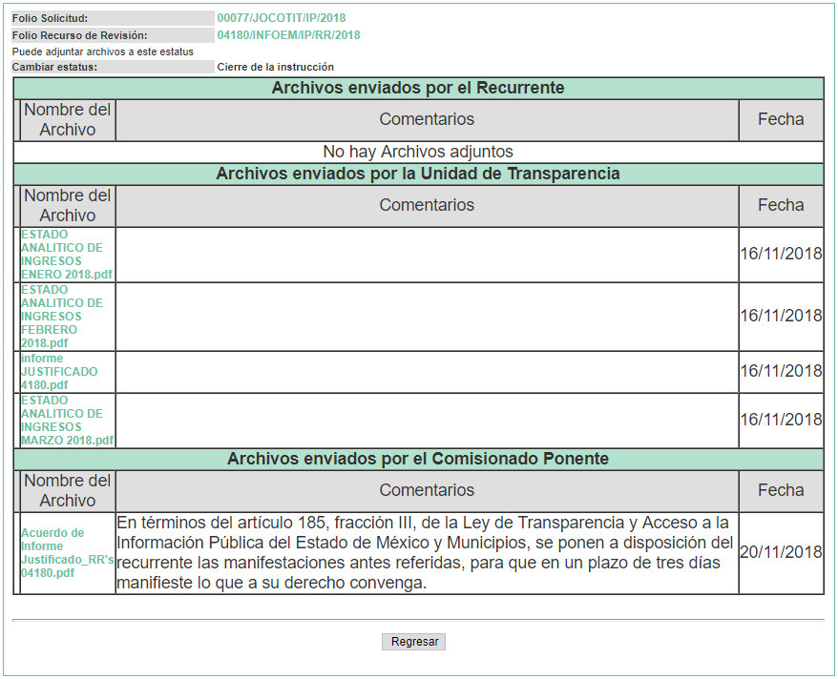

SÉPTIMO. Del Cierre de Instrucción.
Por lo cual, se decretó el cierre de instrucción mediante acuerdo de fecha veintiséis de noviembre de dos mil dieciocho, en términos del artículo 185, fracción VI, de la Ley de Transparencia y Acceso a la Información Pública del Estado de México y Municipios, iniciando el término legal para dictar resolución definitiva del asunto.

Cabe señalar que en fecha ocho de enero dos mil diecinueve, se amplió el término para resolver los recursos de revisión en términos del artículo 180, párrafo tercero, de la Ley de Transparencia y Acceso a la Información Pública del Estado de México y Municipios por un plazo de quince días hábiles.

C O N S I D E R A N D O

PRIMERO. De la competencia.
Este Instituto de Transparencia, Acceso a la Información Pública y Protección de Datos Personales del Estado de México, es competente para conocer y resolver el presente recurso de revisión interpuesto por La Recurrente conforme a lo dispuesto en los artículos 6, apartado A, fracción IV de la Constitución Política de los Estados Unidos Mexicanos, 5, párrafos vigésimo, vigesimoprimero y vigesimosegundo fracción IV de la Constitución Política del Estado Libre y Soberano de México, 1, 2 fracción II, 13, 29, 36 fracciones II y III, 176, 178, 179 fracción I, 181 párrafo tercero, 182, 185, 188 y 194 de la Ley de Transparencia y Acceso a la Información Pública del Estado de México y Municipios, 9 fracciones I, XXIV, 11 y 14 fracción I del Reglamento Interior del Instituto de Transparencia, Acceso a la Información Pública y Protección de Datos Personales del Estado de México.

SEGUNDO. Sobre los alcances del recurso de revisión.
Anterior a todo debe destacarse que el recurso de revisión tiene el fin y alcance que señalan los numerales 176, 179, 181 párrafo cuarto, 194 y 195, y demás aplicables de la Ley de Transparencia y Acceso a la Información Pública del Estado de México y Municipios vigente y será analizado conforme a las actuaciones que obren en el expediente electrónico con la finalidad de reparar cualquier posible afectación al derecho de acceso a la información pública y garantizando el principio rector de máxima publicidad.

TERCERO. Del estudio de las causas de improcedencia y sobreseimiento.
Es menester resaltar que en el procedimiento de acceso a la información pública y de los medios de impugnación de la materia, se advierten diversos supuestos de procedibilidad que deben estudiarse con la finalidad de dar cumplimiento a los principios de legalidad y objetividad inmersos en el artículo 9, de Ley de Transparencia y Acceso a la Información Pública del Estado de México y Municipios, en correlación con la seguridad jurídica que debe generar lo actuado ante este Organismo garante.

Siendo una facultad legal entrar al estudio de las causas de improcedencia que hagan valer las partes o que se adviertan de oficio por este Resolutor; presupuestos procesales de inicio o trámite de un proceso que dotan de seguridad jurídica las resoluciones emitidas por este organismo colegiado, máxime que se trata de una figura procesal adoptada en la ley de la materia, la cual permite dilucidar alguna causal que impida el estudio y resolución de un asunto en su fondo, cuando una vez admitido el recurso de revisión se advierta una causa de improcedencia que permita sobreseerlo.

Estudio de causales de improcedencia que no son incompatibles con el derecho de acceso a la justicia, ya que éste no se coarta por regular causas de improcedencia y sobreseimiento con tales fines.

En primer término es necesario hacer alusión a las solicitudes de información ya que de ellas deriva por un lado al procedimiento de acceso a la información ante el sujeto obligado, y por otro lado la materia sobre la que versara el recurso de revisión ante este Órgano Garante; se resalta la innegable necesidad de interpretar el texto de las solicitudes, porque no se podría entender el derecho de acceso a la información sin la existencia de solicitudes de información a la luz de su interpretación ya que ésta es la fuente de la materia objeto de la transparencia específica en cada recurso de revisión; es decir, no podemos establecer una materia o un tema como objeto de derecho de acceso a la información, si de la solicitud no se entiende o no se precisan temas o materias objetivas; por ello es de notoria importancia el trabajo de interpretación que se le dé a las solicitudes de información, ya que el sujeto obligado puede considerar una circunstancia en particular diversa a la que el particular objetivamente requiere.
Ya que el planteamiento del problema es de toral importancia, a efecto de determinar la intención o voluntad del recurrente a la luz de la interpretación de las solicitudes de información, y que puede generar de forma objetiva y material el sujeto obligado que se relacione con esa intención, respecto del presente asunto se realiza a continuación.

La Ley de Transparencia de la entidad, en su artículo 192, contempla la figura jurídica del sobreseimiento, y específicamente en sus hipótesis inmersas en la fracción III, refieren que se sobreseerá el asunto cuando El Sujeto Obligado responsable del acto lo modifique o revoque de tal manera que el recurso de revisión quede sin materia o admitido el recurso de revisión, aparezca alguna causal de improcedencia en los términos de la presente Ley.

Bajo esa línea, con la finalidad de determinar si se modificó o revocó el acto u omisión del Sujeto Obligado, para el efecto de que quede sin materia el recurso de revisión, es necesario realizar una valoración de la información remitida en informe justificado y determinar si dicha consecuencia se subsume en el presupuesto procesal que establece la fracción III, del artículo 192, de la Ley de Transparencia y Acceso a la Información Pública del Estado de México y Municipios, a efecto de generar certeza jurídica sobre la satisfacción del derecho de acceso a la información accionado por el particular, sirviendo para tales efectos las siguientes líneas argumentativas.

En primera instancia, es necesario hacer referencia a los motivos o razones de inconformidad que expresa La Recurrente, los cuales concatenados con el acto impugnado, señalan que la respuesta emitida por El Sujeto Obligado, es la entrega de información ilegible.

Resultando procedente la interposición del recurso de revisión cuando El Sujeto Obligado no hace entrega de la información con lo solicitado; en ese tenor se precisa que la materia sobre la cual versará el estudio del asunto, consiste en verificar si El Sujeto Obligado atendió el requerimiento formulado por la hoy Recurrente, otorgando la respuesta que en derecho corresponde.

Como señalamos en el antecedente PRIMERO; en fecha once de septiembre de dos mil dieciocho, La Recurrente realizó la solicitud de acceso a la información con folio 00077/JOCOTIT/IP/2018, requiriendo lo siguiente:

SOLICITO LOS ARCHIVOS QUE CONTIENEN EL ESTADO ANALÍTICO DE INGRESOS DE LOS MESES DE ENERO, FEBRERO, MARZO, ABRIL, MAYO, JUNIO Y JULIO DE 2018. QUE FUERON REMITIDOS POR EL AYUNTAMIENTO DE JOCOTITLAN AL ÓRGANO SUPERIOR DE FISCALIZACIÓN DEL ESTADO DE MÉXICO.

A lo que El Sujeto Obligado, respondió lo siguiente:

Adjuntando los archivos denominados: “ESTADO ANALITICO DE INGRESOS ENERO 2018.pdf”, “ESTADO ANALITICO DE INGRESOS FEBRERO 2018.pdf”, “ESTADO ANALITICO DE INGRESOS MARZO 2018.pdf”, “ESTADO ANALITICO DEL INGRESOS ABRIL 2018.pdf”, “ESTADO ANALITICO DE INGRESOS MAYO 2018.pdf”, “ESTADO ANALITICO DE INGRESOS JUNIO 2018.pdf”, “ESTADO ANALITICO INGRESOS JULIO 2018.pdf”, y a manera de ejemplo, se insertan algunas capturas de pantalla:

Por lo anterior y toda vez que El Sujeto Obligado acepta la existencia de la información solicitada, es factible obviar el estudio de su naturaleza jurídica y de la fuente obligacional que constriñe al Sujeto Obligado a contar con dicha información; inconforme con la respuesta emitida por El Sujeto Obligado, La Recurrente interpuso el presente recurso de revisión, señalando como motivos de inconformidad lo siguiente: “DE LA INFORMACIÓN ENVIADA POR EL SUJETO OBLIGADO ÚNICAMENTE LOS ARCHIVOS QUE CONTIENEN LA INFORMACIÓN DE LOS MESE DE ABRIL, JUNIO Y JULIO SI SE PUEDEN LEER, LOS DE LOS DEMÁS MESES SON ILEGIBLES.” (Sic).

Derivado de lo anterior, se colige que La Recurrente está parcialmente conforme con la respuesta emitida por El Sujeto Obligado, ya que expresamente manifestó en dichos motivos que el Ayuntamiento de Jocotitlán entregó la información de los meses de abril, junio y julio; y que los demás meses (enero, febrero, marzo y mayo), son ilegibles; y toda vez que no impugnó lo relativo a dichas cuestiones, se considera que La Recurrente consintió la parte de la respuesta.

Lo anterior es así, debido a que cuando el solicitante no expresa razón o motivo de inconformidad en contra de todos los rubros de la respuesta que pudieran ser un agravio a su derecho, los mismos deben estimarse atendidos. Sirve de apoyo a lo anterior, por analogía, la Tesis Jurisprudencial Número 3ª./J.7/91, publicada en el Semanario Judicial de la Federación y su Gaceta bajo el número de registro 174,177, que establece lo siguiente:

“REVISIÓN EN AMPARO. LOS RESOLUTIVOS NO COMBATIDOS DEBEN DECLARARSE FIRMES. Cuando algún resolutivo de la sentencia impugnada afecta a la recurrente, y ésta no expresa agravio en contra de las consideraciones que le sirven de base, dicho resolutivo debe declararse firme. Esto es, en el caso referido, no obstante que la materia de la revisión comprende a todos los resolutivos que afectan a la recurrente, deben declararse firmes aquéllos en contra de los cuales no se formuló agravio y dicha declaración de firmeza debe reflejarse en la parte considerativa y en los resolutivos debe confirmarse la sentencia recurrida en la parte correspondiente.”

Así, la parte de la solicitud sobre la que no se expresó inconformidad, debe declararse consentida por la hoy Recurrente, ya que no pueden producirse efectos jurídicos tendentes a revocar, confirmar o modificar la parte de la respuesta con relación a la parte de la solicitud que no fue motivo de disenso ya que se infiere un consentimiento de la recurrente ante la falta de impugnación eficaz. Sirve de sustento a lo anterior, por analogía, la tesis jurisprudencial número VI.3o.C. J/60, publicada en el Semanario Judicial de la Federación y su Gaceta bajo el número de registro 176,608 que a la letra dice:

“ACTOS CONSENTIDOS. SON LOS QUE NO SE IMPUGNAN MEDIANTE EL RECURSO IDÓNEO. Debe reputarse como consentido el acto que no se impugnó por el medio establecido por la ley, ya que si se hizo uso de otro no previsto por ella o si se hace una simple manifestación de inconformidad, tales actuaciones no producen efectos jurídicos tendientes a revocar, confirmar o modificar el acto reclamado en amparo, lo que significa consentimiento del mismo por falta de impugnación eficaz.”

No obstante, como ya ha quedado establecido, La Recurrente se inconforma únicamente ante la ilegibilidad de los archivos que contienen la información de los meses de enero, febrero, marzo y mayo, correspondientes al estado analítico de ingresos, que fueron remitidos por el ayuntamiento de Jocotitlán al Órgano Superior de Fiscalización del Estado de México.

Asimismo, El Sujeto Obligado en fecha dieciséis de noviembre de dos mil dieciocho, remitió los archivos electrónicos denominados “informe JUSTIFICADO 4180.pdf”, “ESTADO ANALITICO DE INGRESOS ENERO 2018.pdf”, “ESTADO ANALITICO DE INGRESOS FEBRERO 2018.pdf” y “ ESTADO ANALITICO DE INGRESOS MARZO 2018.pdf”, por el cual modificó su respuesta, en los términos siguientes:

Hay que mencionar, además que en la respuesta primigenia otorgada por el Sujeto Obligado, se desprende que el Estado analítico de Ingresos correspondiente al mes de mayo de 2018, es legible, por lo que quedaría colmado dicha información de conformidad con la siguiente imagen:
Asimismo, El Sujeto Obligado mediante los archivos electrónicos remitidos en su Informe Justificado, colmó la solicitud de información referente a los documentos correspondientes a los meses de enero, febrero y marzo de 2018, de conformidad con las siguientes imágenes:

Bajo ese tenor, es evidente que toda la información generada, obtenida, adquirida, transformada, administrada o en posesión de los sujetos obligados es pública y accesible de manera permanente a cualquier persona, empero, en los términos que establezca la normatividad aplicable, conminando a los sujetos obligado a sólo proporcionar la información que se les requiera y que obre en sus archivos y en el estado en que ésta se encuentre, sin que se comprenda el procesamiento de la misma, el presentarla conforme al interés del solicitante, ni generarla, resumirla, efectuar cálculos o practicar investigaciones.

En primer término, el Pleno de este Instituto considera que respecto a las razones o motivos de la inconformidad por parte de La Recurrente, relativa a la ilegibilidad de los documentos; la información proporcionada mediante Informe Justificado, El Sujeto Obligado se estima que esta colmó el requerimiento original formulado por la solicitante, al remitir los Estados Analíticos de Ingresos correspondientes a los meses de enero, febrero y marzo de 2018.

En virtud del análisis efectuado a las manifestaciones esgrimidas mediante su respuesta y el informe justificado, se advierte que El Sujeto Obligado colma en su totalidad lo solicitado por la particular, como se desarrolló en los párrafos anteriores.

Por lo que, los sujetos obligado sólo proporcionar la información que se les requiera y que obre en sus archivos y en el estado en que ésta se encuentre, sin que se comprenda el procesamiento de la misma, el presentarla conforme al interés del solicitante, ni generarla, resumirla, efectuar cálculos o practicar investigaciones, con fundamento en lo establecido en el artículo 12, párrafo segundo de la Ley de Transparencia y Acceso a la Información Pública del Estado de México y Municipios.

En ese tenor, la respuesta emitida por El Sujeto Obligado tiene la presunción legal de ser verídica, considerado que fue emitida por un servidor público en ejercicio de sus funciones, lo que conlleva la presunción de veracidad de todo acto administrativo.

Adicionalmente, es de destacar que este Órgano Garante no está facultado para manifestarse sobre la veracidad de lo afirmado por parte del Sujeto Obligado pues no existe precepto legal alguno en la Ley de la materia que lo faculte para ello.

Lo anterior se robustece con lo plasmado en el criterio 31-10 emitido por el entonces Instituto Federal de Acceso a la Información y Protección de Datos (IFAI) ahora Instituto Nacional de Transparencia, Acceso a la Información, y Protección de Datos Personales (INAI), que lleva por rubro y texto los siguientes:

“El Instituto Federal de Acceso a la Información y Protección de Datos no cuenta con facultades para pronunciarse respecto de la veracidad de los documentos proporcionados por los sujetos obligados. El Instituto Federal de Acceso a la Información y Protección de Datos es un órgano de la Administración Pública Federal con autonomía operativa, presupuestaria y de decisión, encargado de promover y difundir el ejercicio del derecho de acceso a la información; resolver sobre la negativa de las solicitudes de acceso a la información; y proteger los datos personales en poder de las dependencias y entidades. Sin embargo, no está facultado para pronunciarse sobre la veracidad de la información proporcionada por las autoridades en respuesta a las solicitudes de información que les presentan los particulares, en virtud de que en los artículos 49 y 50 de la Ley Federal de Transparencia y Acceso a la Información Pública Gubernamental no se prevé una causal que permita al Instituto Federal de Acceso a la Información y Protección de Datos conocer, vía recurso revisión, al respecto.”

En esa tesitura, de acuerdo a lo inmerso en el expediente que nos ocupa se advierte que El Sujeto Obligado ha modificado el acto, remitiendo de manera legible, los Estados Analíticos de Ingresos correspondientes a los meses de enero, febrero y marzo de 2018, como ya ha sido demostrado en los párrafos que anteceden.

Hasta lo aquí expuesto, se concluye que El Sujeto Obligado satisfizo el derecho de acceso a la información mediante la respuesta primigenia y la modificación de la misma en su informe justificado, actualizándose la fracción III, del arábigo 192, de la Ley de Transparencia vigente en la entidad, por darse por satisfechos los elementos que integran dicha hipótesis, a saber:
- El primero de ellos es que el sujeto obligado responsable del acto lo modifique o revoque, lo que se demuestra con las documentales en el informe justificado de fecha dieciséis de noviembre de dos mil dieciocho, el cual deviene de la autoridad quien emitió el acto impugnado.

- Por lo que hace al segundo elemento inmerso en el numeral en comento, se requiere que el recurso de revisión se quede sin materia, lo cual se actualiza con las líneas argumentativas inmersas en el presente considerando, atendiendo a que la materia del recurso de revisión se hizo consistir en proporcionar los Estados Analíticos de Ingresos correspondientes a los meses de enero, febrero y marzo de 2018; lo que se vio superado con la documental pública señalada en el inciso anterior.

En conclusión, la ley de la materia establece en la fracción III, del artículo 192, de la Ley de Transparencia vigente en la entidad, que a la letra establecen:

“Artículo 192. El recurso será sobreseído, en todo o en parte, cuando una vez admitido, se actualicen alguno de los siguientes supuestos:
- El recurrente se desista expresamente del recurso;
- El recurrente fallezca o, tratándose de personas jurídicas colectivas, se disuelva;
- El sujeto obligado responsable del acto lo modifique o revoque de tal manera que el recurso de revisión quede sin materia;
- Admitido el recurso de revisión, aparezca alguna causal de improcedencia en los términos de la presente Ley; y
- Cuando por cualquier motivo quede sin materia el recurso.”

Por lo que hace a los requisitos de procedencia del sobreseimiento en términos del artículo 192, de la Ley de Transparencia estatal se establece lo siguiente:
- Mediante acuerdo de fecha ocho de noviembre de dos mil dieciocho, la Comisionada Zulema Martínez Sánchez, admitió a trámite el recurso de revisión que nos ocupa.

- Lo esgrimido por La Recurrente dentro del recurso de revisión impugnado queda sin materia, toda vez que El Sujeto Obligado colmó el derecho de acceso a la información de La Recurrente, ello al modificar su respuesta primigenia, mediante la información remitida en su informe justificado, en fecha dieciséis de noviembre de dos mil dieciocho.

- El recurso 04180/INFOEM/IP/RR/2018 no actualiza ninguna hipótesis de las inmersas en el numeral 179, de la Ley en materia vigente en la entidad.

Es importante resaltar a manera de analogía que la Suprema Corte de Justicia de la Nación mediante el número 2 de la Serie Estudios Introductorios sobre el Juicio de Amparo relativo a LA IMPROCEDENCIA DE LA ACCIÓN DE AMPARO definió a la improcedencia del amparo como la institución jurídica procesal en la que, al actualizarse ciertas circunstancias previstas en la Constitución Federal, en la Ley de Amparo o en la Jurisprudencia, el órgano jurisdiccional se ve impedido para analizar y resolver el fondo del asunto y que la causa de improcedencia puede tenerse por acreditada desde el momento en que se presenta la demanda de amparo, lo que generará que la demanda sea desechada; o bien, después de admitida la demanda, lo que tendrá como consecuencia que se sobresea en el juicio.
En mérito de lo expuesto en líneas anteriores, resultan parcialmente procedentes los motivos de inconformidad que arguye El Recurrente en su medio de impugnación que fue materia de estudio, por ello con fundamento en el artículo 186, fracción I, en concordancia con el artículo 192, fracción III, de la Ley de Transparencia y Acceso a la Información Pública del Estado de México y Municipios, se SOBRESEE el recurso de revisión 04180/INFOEM/IP/RR/2018, que ha sido materia del presente fallo.

Por lo antes expuesto y fundado es de resolverse y,

SE RESUELVE

PRIMERO. Se SOBRESEE el recurso de revisión número 04180/INFOEM/IP/RR/2018, porque al modificar la respuesta el recurso quedó sin materia en términos del Considerando TERCERO de la presente resolución.

SEGUNDO. NOTIFÍQUESE vía SAIMEX, la presente resolución al Titular de la Unidad de Transparencia del Sujeto Obligado.

TERCERO. NOTIFÍQUESE a La Recurrente la presente resolución, y hágase de su conocimiento que en caso de que considere que le cause algún perjuicio la presente resolución, podrá promover el Juicio de Amparo en los términos de las leyes aplicables, de acuerdo a lo estipulado por el artículo 196, de la Ley de Transparencia y Acceso a la Información Pública del Estado de México y Municipios.
ASÍ LO RESUELVE, POR UNANIMIDAD DE VOTOS EL PLENO DEL INSTITUTO DE TRANSPARENCIA, ACCESO A LA INFORMACIÓN PÚBLICA Y PROTECCIÓN DE DATOS PERSONALES DEL ESTADO DE MÉXICO Y MUNICIPIOS, CONFORMADO POR LOS COMISIONADOS ZULEMA MARTÍNEZ SÁNCHEZ, EVA ABAID YAPUR, JOSÉ GUADALUPE LUNA HERNÁNDEZ (EMITIENDO VOTO PARTICULAR), JAVIER MARTÍNEZ CRUZ Y LUIS GUSTAVO PARRA NORIEGA, EN LA PRIMERA SESIÓN ORDINARIA CELEBRADA EL NUEVE DE ENERO DE DOS MIL DIECINUEVE, ANTE EL SECRETARIO TÉCNICO DEL PLENO, ALEXIS TAPIA RAMÍREZ.--------------------------------------------------------------------------------------------------------------------------------------------------------------------------------------------------------------------------------------------------------------------------------------------------------------------------------------------------------------------------------------------------------------------------------------------------------------------------------------------------------------------------------------------------------------------------------------------------------------------------------------------------------------------------------------------------------------------------------------------------------------------------------------------------------------------------------------------------------------------------------------------------------------------------------------------------------------------------------------------------------------------------------------------------------------------------------------------------------------------------------------------------------------------------------------------------------------------------------------------------------------------------------------------------------------------------------------------------------------------------------------------------------------------------------------------------------------------------------------------------------------------------------------------------------------------------------------------------------------------------------------------------------------------------------------------------------------------------------------------------------------------------------------------------------------------------------
Zulema Martínez Sánchez
Comisionada Presidenta
(Rúbrica).
Eva Abaid Yapur  Comisionada  (Rúbrica). | José Guadalupe Luna Hernández  Comisionado  (Rúbrica).
Javier Martínez Cruz  Comisionado  (Rúbrica). | Luis Gustavo Parra Noriega  Comisionado  (Rúbrica).
Alexis Tapia Ramírez
Secretario Técnico del Pleno
(Rúbrica).

Esta hoja corresponde a la resolución de fecha nueve de enero de dos mil diecinueve, emitida en el recurso de revisión 04180/INFOEM/IP/RR/2018.
ZMS/OSAM/jasm

IMPROCEDENCIA Y SOBRESEIMIENTO EN EL JUICIO DE AMPARO. LAS CAUSAS PREVISTAS EN LOS ARTÍCULOS 73 Y 74 DE LA LEY DE LA MATERIA, RESPECTIVAMENTE, NO SON INCOMPATIBLES CON EL ARTÍCULO 25.1 DE LA CONVENCIÓN AMERICANA SOBRE DERECHOS HUMANOS. Del examen de compatibilidad de los artículos 73 y 74 de la Ley de Amparo con el artículo 25.1 de la Convención Americana sobre Derechos Humanos no se advierte que el derecho interno desatienda los estándares que pretenden proteger los derechos humanos en dicho tratado, por regular causas de improcedencia y sobreseimiento que impiden abordar el estudio de fondo del asunto en el juicio de amparo, en virtud de que el propósito de condicionar el acceso a los tribunales para evitar un sobrecargo de casos sin mérito, es en sí legítimo, por lo que esa compatibilidad, en cuanto a los requisitos para la admisibilidad de los recursos dependerá, en principio, de los siguientes criterios: no pueden ser irracionales ni de tal naturaleza que despojen al derecho de su esencia, ni discriminatorios y, en el caso, la razonabilidad de esas causas se justifica por la viabilidad de que una eventual sentencia concesoria tenga un ámbito de protección concreto y no entre en conflicto con el orden jurídico, no son de tal naturaleza que despojen al derecho de su esencia ni tampoco son discriminatorias, pues no existe alguna condicionante para su aplicabilidad, en función de cuestiones personales o particulares del quejoso. Por tanto, las indicadas causas de improcedencia y sobreseimiento no son incompatibles con el citado precepto 25.1, pues no impiden decidir sencilla, rápida y efectivamente sobre los derechos fundamentales reclamados como violados dentro del juicio de garantías.

